Clause IDENTITY et contrainte d'intégrité
TP01 (SQL Developer) :
Créer deux tables, « author » et « books », dans Oracle 21c. La table « author » utilisera une colonne d’identité pour l’auto incrémentation, et la table book aura une clé étrangère référencée à « author_id » de la table « author ».
- Créer les deux tables
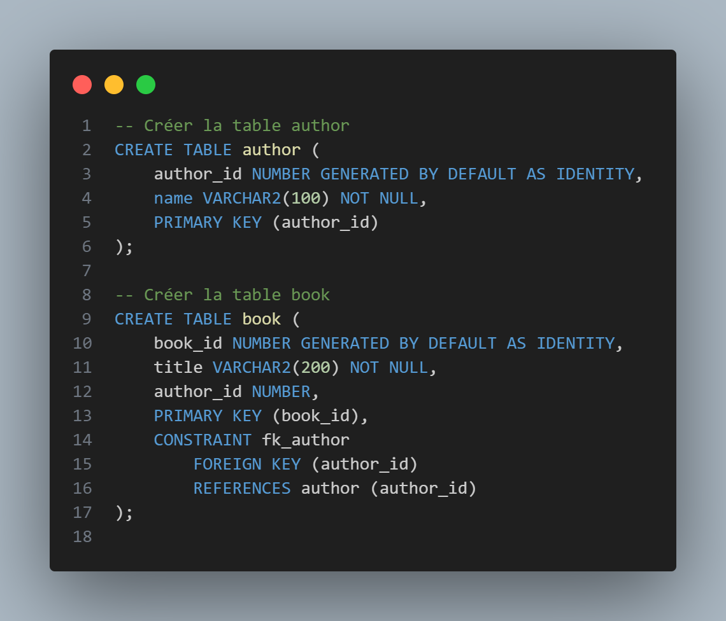

Pour définir une colonne d’identité qui commence à 19 et s’incrémente de 2, vous pouvez utiliser les options START WITH et INCREMENT BY dans la clause IDENTITY.
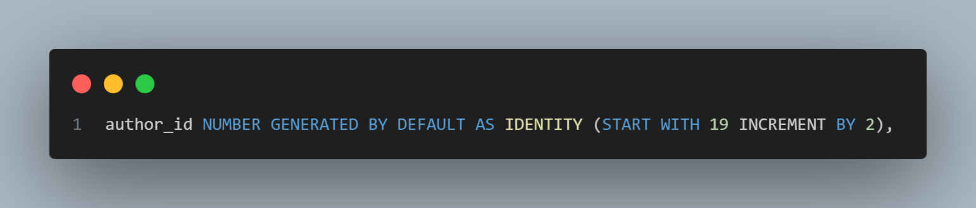

- Insérer des lignes, et s’assurer que les lignes sont auto-incrémentées.
Pour insérer un livre sans spécifier book_id (puisqu’il est auto incrémenté) on peut utiliser DEFAULT.
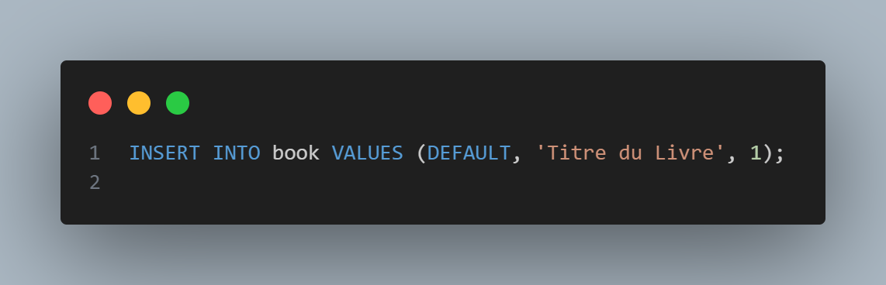
- Supprimer toutes les lignes.
- Insérer 3 nouvelles lignes. (identity ne s’initialise pas)
Pour réinitialiser la colonne d’identité : (avant, on doit vider la table)
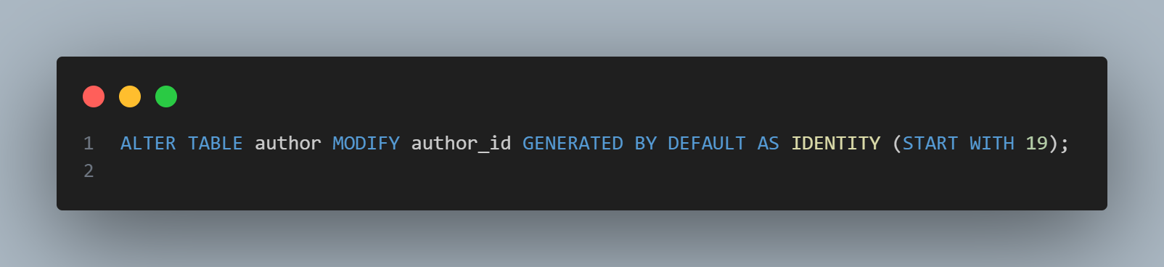
- Enlever une erreur de « violation de contrainte d'intégrité » dans la table « books »
- Supprimer un auteur dont le « id » est utilisé dans la table « Books ».
Si on veut aussi, supprimer toutes ses lignes correspondantes dans la table « books » ?
Pour supprimer un auteur et toutes les lignes correspondantes dans la table book, vous pouvez utiliser une contrainte de clé étrangère avec l’option ON DELETE CASCADE. Cela garantit que lorsque vous supprimez un auteur, tous les livres associés à cet auteur seront également supprimés automatiquement.
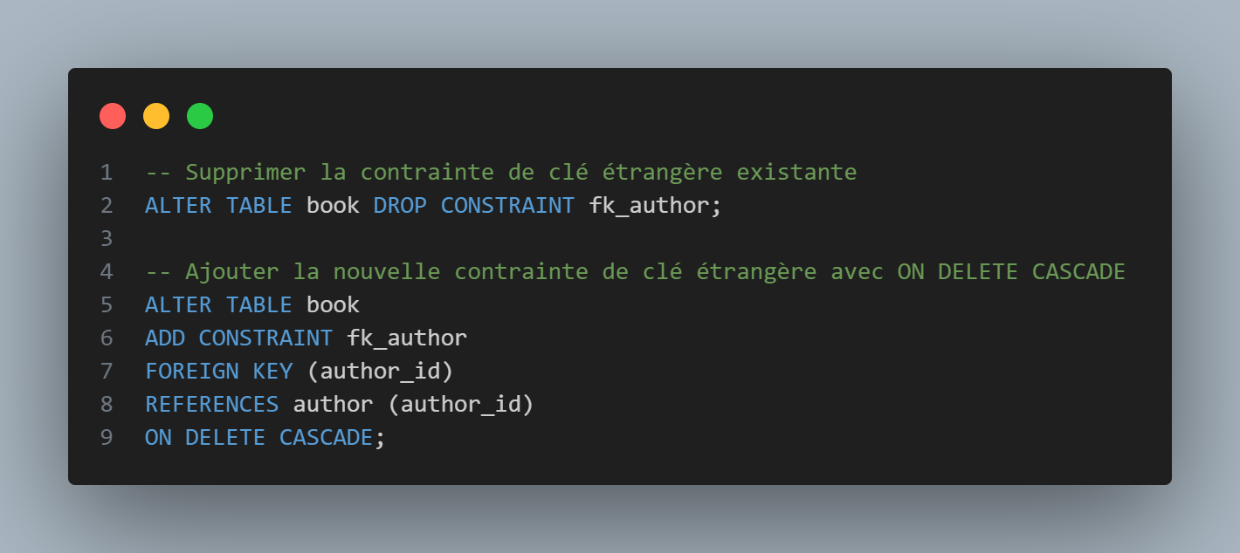
NB
Oracle ne supporte pas directement l’option ON UPDATE CASCADE pour les contraintes de clé étrangère.

Autres options disponibles pour la clause IDENTITY
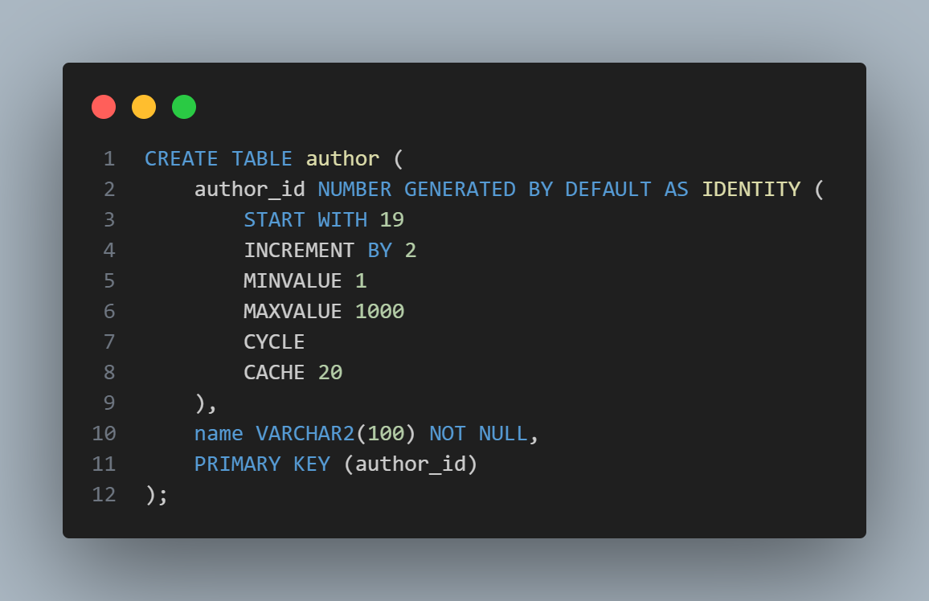
MAXVALUE : Définit la valeur maximale que l’identité peut atteindre.
MINVALUE : Définit la valeur minimale que l’identité peut atteindre.
CYCLE : Indique que l’identité doit recommencer à la valeur MINVALUE après avoir atteint MAXVALUE.
NOCYCLE : Indique que l’identité ne doit pas recommencer après avoir atteint MAXVALUE
CACHE : Spécifie le nombre de valeurs d’identité à mettre en cache pour améliorer les performances.
NOCACHE : Indique qu’aucune valeur d’identité ne doit être mise en cache.
ORDER : Garantit que les valeurs d’identité sont générées dans l’ordre de la demande.
Remarque :
Quand on atteint la valeur MAXVALUE, Oracle lève une erreur et n’insère plus de nouvelles lignes.

Erreur envoyée :
ORA-08004 : sequence exceeds MAXVALUE and cannot be instantiated

Fichiers logs assistant de l’installation Oracle EX sous wind

